Безопасность детей дошкольного возраста дома

Неприятно сесть на кнопку.
Можешь ты поранить попку.
Дом в порядке содержи:
Вилки, ножницы, ножи,
И иголки, и булавки!
Ты на место положи!

Начиная с того момента, как ребенок начинает ходить, он подвержен опасностям. Задачей родителей и воспитателей является устранение всех источников опасности, а также создание необходимого для нормального развития ребенка свободного пространства передвижения без ограничения любознательности (для его возраста) и интереса к тому, что его окружает. Однако необходимо избегать необоснованных мер безопасности, так как это может негативно повлиять на ваших детей и сделать их неуверенными, неспособными преодолевать даже незначительные трудности. Но не нужно предоставлять им излишнюю самостоятельность, так как ребенок, оставленный без присмотра, в большей степени подвержен опасным происшествиям.
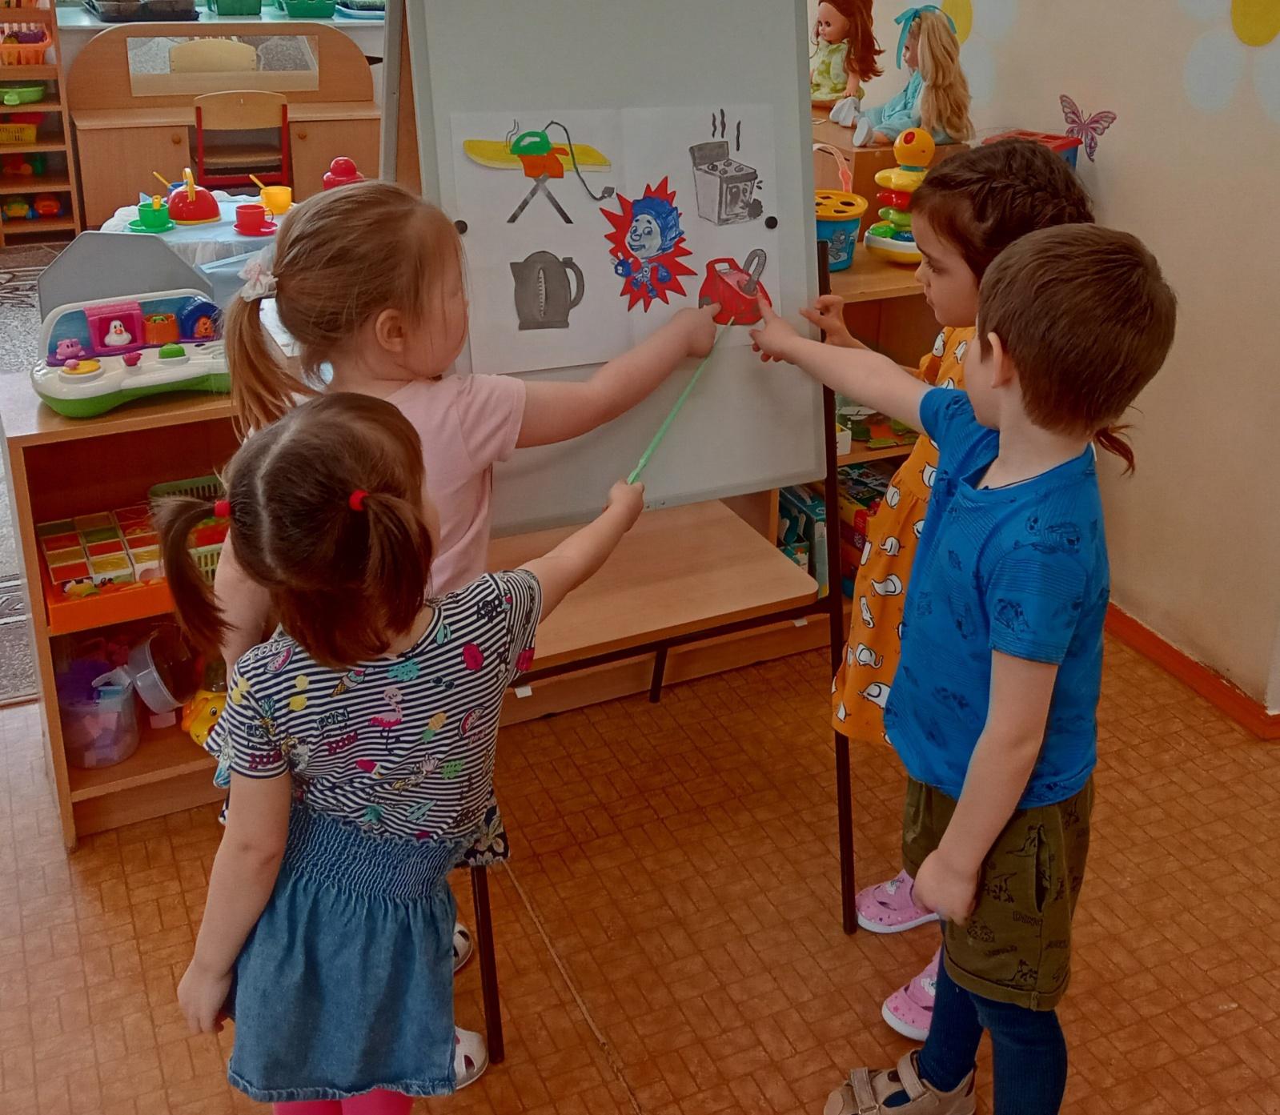

Рассмотрим теперь возможные опасности, подстерегающие детей в домашней обстановке.

Безопасность ребенка на кухне

На кухне родители проводят большую часть своего свободного времени, когда находятся дома. Вполне естественно, что ребенок последует за вами в кухню и продолжит играть там. Когда вы готовите, а ребенок крутится под ногами, необходимо помнить о правилах безопасности.

- Температура воды не должна превышать 50 °С, чтобы ребенок не ошпарился. Если дети не могут запомнить, в каком кране горячая вода, нанесите на нужный кран красную отметку.

- Ставя еду на стол, размещайте горячие блюда и напитки в центре стола. Не стели те на стол скатерти, пока дети не достигнут по крайней мере школьного возраста — иначе скатерть вместе с обедом и посудой может оказаться на полу благодаря проходящему мимо малышу.

- Если вы поставили что-то на плиту, не оставляйте в кухне малыша одного. Старайтесь пользоваться только теми конфорками, которые расположены ближе к стене. Ручки сковородок и кастрюль поворачивайте к центру плиты. Купите в магазине специальную защитную рамку для плиты.

- Держите ножи, вилки, терки и другие острые столовые приборы в недоступных для детей местах. Закончив загружать посудомоечную машину, плотно закройте или заприте ее, чтобы любопытный малыш не поранился. Не кладите острые ножи на стол, чтобы ребенок, заинтересовавшись, не схватился за лезвие.

Безопасность ребенка в комнате

В этой комнате ребенок проводит большую часть времени, поэтому следует удалить с мебели хрупкие или опасные предметы обстановки, чтобы не было необходимости постоянно следить за ним и постоянно ему что-то запрещать. Ребенок имеет право на некоторую свободу и автономность, чтобы гармонически развиваться.
Углы мебели являются основной причиной синяков и шишек, поэтому хорошо бы закрыть их поролоном на клейкой ленте.

Запомните:

• алкоголь, сигареты, зажигалки и спички должны храниться далеко от детей;

• пепельницы должны быть всегда очищенными, даже маленький окурок может вызвать интоксикацию;

• не оставляйте в пределах досягаемости монетки, шпильки, косточки от фруктов, гвозди, винты, которые ребенок может проглотить или воткнуть в розетку, в рот или нос;

• во время обеда ребенок может потянуть на себя скатерть, опрокинуть на себя кроме пустой посуды также и тарелки с горячей пищей;

• детское креслице должно иметь твердую опору и снабжаться предохранительным ремнем;

• хорошая привычка - не оставлять открытых подвесных проводов, розеток. Лучше прикрепить их к стене или провести за мебелью;

• если в комнате есть витраж, то хорошо бы закрыть его защитной бумагой или панелью из фанеры или полистирола, заменить обыкновенное стекло на закаленное или армированное. Основная опасность, если стекло разобьется, заключается в том, что оно разлетается на острые и режущие осколки, которые раня человека, могут привести к тяжелым последствиям. Современная технология предлагает стекла, выдерживающие удары и неразлетающиеся в случае ломки;

• окна могут быть источником опасности для ребенка, но так как нельзя их все время держать запертыми, то необходимо следить за ними;

• нельзя разрешать детям ставить стул или табуретку и забираться на подоконник;

• некоторые комнатные и садовые растения (тюльпаны и др.) токсичны и иногда даже смертельны, поэтому их следует держать вдали от детей;

• терраса, балкон, где дети играют, должны иметь хорошую защитную решетку, очень высокую и с узкими пролетами;

• огнестрельное оружие дома должно храниться разряженным в металлическом шкафу (сейфе), закрытом на ключ.

Игрушки следует выбирать, исходя из возраста и степени развития ребенка, делая упор на игрушки образовательного характера. Некоторые игрушки покрываются лаком на свинцовой основе - он токсичен; если разборные игрушки или обычные сломанные имеют режущие части, их следует выкидывать.
Не дарите опасных игрушек, многие игрушечные виды оружия лучше не использовать. Например, пульки, попадая в твердые предметы, отскакивают в тех, кто стрелял. Пистоны разбрасывают вокруг искры, которые могут попасть в глаза. Опасны также луки, стрелы и рогатки.
Игрушки должны находиться на нижнем ярусе полок для того, чтобы захотев поиграть, ребенок не карабкался за ними на высоту.

В ванной комнате

Так как дети часто гибнут в ванной, на ее двери лучше установить замок, который при необходимости может быть открыт снаружи. Вот некоторые правила:

• не купайте ребенка, если не прошло 3-х часов с последнего приема пищи;

• попробуйте локтем температуру воды, прежде чем опускать в нее ребенка;

• не добавляйте горячей воды, когда ребенок уже в ванне;

• никогда не удаляйтесь, когда его купаете;

• в ванной лучше иметь шкафчик, закрывающийся на ключ, или полку, находящуюся достаточно высоко, где хранились бы предметы личной гигиены, моющие средства, косметика, аэрозоли, пинцеты, ножницы, шпильки и т.п.;

• чистящие средства в основном являются токсичными и едкими, поэтому они должны находиться в надежном месте вдалеке от детей;

• электроустановки должны быть оборудованы специальной защитой;

• никогда не включайте электроустановки, фены, бритвы, стоя голыми ногами на мокром полу, или если вы дотрагиваетесь до воды или крана. Туфли с деревянной подошвой служат наилучшим изолятором;

• не используйте электропечку, не слушайте радио в ванной комнате, так как воздух, насыщенный паром, является проводником электроэнергии;

• если в комнате есть газовый обогреватель ванны, держите окно приоткрытым, периодически проверяйте герметичность установки и работу вытяжной вентиляции;

• используйте нескользкую обувь, так как можно получить травму, упав на мокром полу;

• баллончики дезодоранта могут взорваться, если они находятся рядом с источником тепла или окном, откуда на них падают солнечные лучи.

Отравляющие вещества

Может так случиться, что однажды чадо, к ужасу родителей, проглотит какое-нибудь отравляющее вещество. Для такого случая всегда необходимо иметь под рукой телефон ближайшего травматологического пункта. Соблюдение несложных правил безопасности поможет уберечь детей от опасных веществ.

- Посмотри те в Интернете, какие растения могут быть ядовиты, если ребенок их съест или пожует. Поместите потенциально опасные растения вне досягаемости малыша. Если ядовитые растения растут у вас в саду, найдите их, выкопайте и уничтожьте.

- Моющие средства, бутылки и аэрозоли, дезинфицирующие средства привлекательны для детей, поскольку продаются в ярких цветных бутылках и контейнерах. Храните их на верхних полках, чтобы ребенок не смог достать, или в запертых отделениях шкафов.

- Лекарства и витамины храните максимально далеко от детей и никогда не говорите о них как о лакомствах. В корректных словах объясните малышам, даже самым маленьким, что те лекарства, которые вы иногда принимаете, только для взрослых. Никогда не давайте детям играть пустыми баночками и коробками от лекарств. Напоминайте также детям, что поднятые с пола предметы нельзя брать в рот.
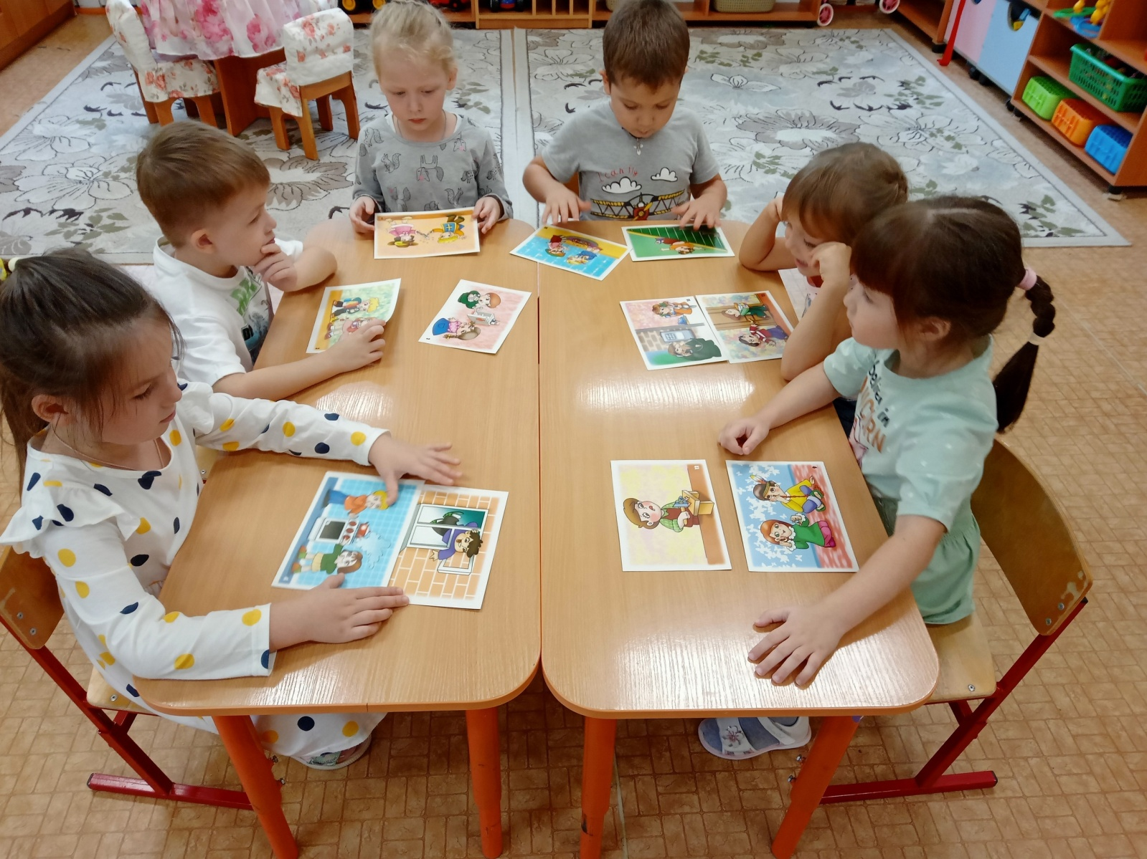

Электроприборы и безопасность ребенка

Электрические розетки завораживают детей. Дырочки в них как раз подходят по размеру для детских пальчиков. Поэтому следует закрывать все розетки, даже те, которыми вы часто пользуетесь, в целях безопасности. Отключайте все мелкие электроприборы, когда не используете их, а когда используете, удостоверьтесь, что провод исправен и не проходит там, где ребенок может дернуть его (или включенный в сеть электроприбор) на себя.

Каждый год случаются пожары из-за того, что спички и зажигалки недостаточно надежно спрятаны от детей. Пламя, как и розетки, восхищает детей. Зажигая камин или свечи, обратите внимание малыша на то, что огонь горячий и может быть опасен. Объясните, что только взрослым позволено иметь дело со спичками. Что касается каминов, убедитесь, что они снабжены надежными запирающимися решетками и заслонками. Не используйте для каминов покрытие из стекла, поскольку оно быстро нагревается и малыши могут обжечься. Спички для разжигания камина должны храниться в недоступном для детей месте.

Многие дома оснащены детекторами дыма, но батарейки часто выходят из строя и не заменяются своевременно. Такие детекторы следует проверять ежегодно — к примеру, приурочить это к дню рождения старшего из детей, чтобы не забывать. Детектор угарного газа в случае пожара предупредит вас об опасности, его также следует проверять регулярно.

Номера первой необходимости

Дети должны уметь громко и четко называть свой адрес и номер телефона уже с трех лет. Также необходимо научить их набирать номера служб первой необходимости. Время от времени повторяйте вместе с ребенком эти номера, чтоб они лучше запомнились. Кроме того, поместите листок с записанными номерами на какое-нибудь место, где все могли бы его видеть, например на холодильник. Покажите малышу, где висит листок с телефонами, на случай, если вы сами по каким-то причинам не сможете набрать номер. В список необходимо включить номера экстренной помощи, ваши рабочие номера, телефоны детского врача, детского стоматолога, пожарной службы и полиции.

